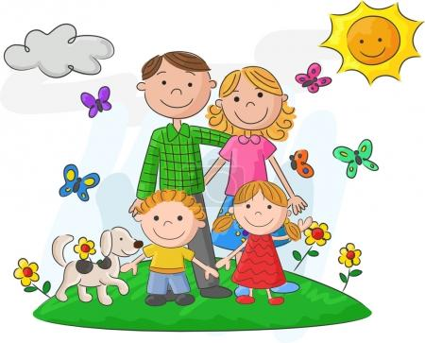Říkanka: Rodina

Já a moje maminka,

máme rádi tatínka.

Celý týden plánujeme,

kam v sobotu pojedeme.

Pojedeme za vesnici,

naším Fordem po dálnici.

